Nội dung
1. RNN – Recurrent Neural Network 2
a. RNN là gì? 2
b. Đầu vào, đầu ra 2
c. Ưu điểm, nhược điểm 3
d. Mô hình 4
e. Biến thể: LSTM 5
2. Seq2Seq 6
a. Khái niệm, bước hoạt động của Seq2Seq 6
b. Cơ chế Attention 6
3. Transformer 7
a. Input Embedding và Positional Encoding: 8
b. Encoder: 8
c. Decoder: 9
d. Linear và Softmax: 10
e. Tóm tắt các bước: 10
f. Một số lưu ý 10

RNN, Seq2Seq, Transformer

RNN – Recurrent Neural Network

RNN là gì?
- Mạng Nơ-ron hồi quy: là một loại mạng nơ-ron nhân tạo chuyên dùng để xử lý các dữ liệu tuần tự (sequence data) như chuỗi thời gian, văn bản, âm thanh, hoặc bất kỳ loại dữ liệu nào mà thứ tự các phần tử có ý nghĩa.

- Một số đơn vị trong mạng lưới trực tiếp hoặc gián tiếp sử dụng các đầu ra trước đó của nó làm đầu vào.
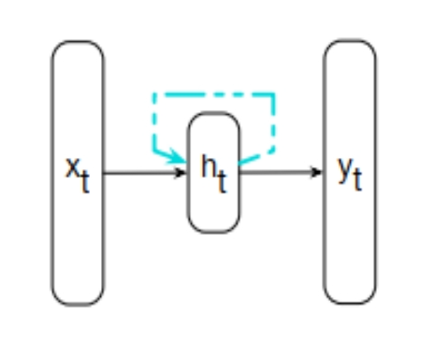

Đầu vào, đầu ra
- Cần tìm giá trị ẩn cho lớp h_{t} để ánh xạ đầu vào thành đầu ra.
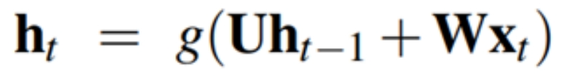
Đầu ra được tính bình thường:
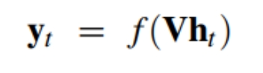
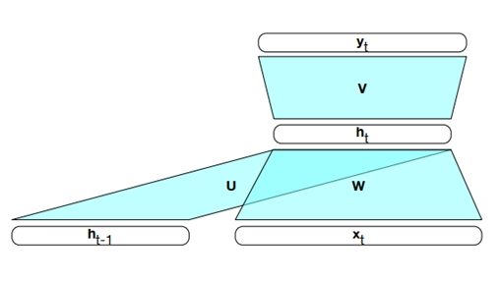

- Đầu vào: Một chuỗi các từ
  - RNN xem chuỗi các từ này như một chuỗi word embeddings (biểu diễn từ), trong đó mỗi từ được biểu diễn bằng một vector one-hot.
- Đầu ra: Dự đoán từ tiếp theo
  - Một phân phối xác suất trên tập hợp từ vựng (tập hợp tất cả các từ có thể có).

Ưu điểm, nhược điểm
- Ưu điểm:
  - Khả năng ghi nhớ thông tin: RNN có thể giữ lại thông tin từ quá khứ, giúp xử lý tốt các dữ liệu có tính tuần tự như chuỗi văn bản hoặc chuỗi thời gian.
  - Ứng dụng rộng rãi: RNN được dùng trong nhiều ứng dụng như phân tích chuỗi thời gian, xử lý ngôn ngữ tự nhiên (NLP), dịch máy, nhận diện giọng nói, tạo văn bản, và nhiều ứng dụng khác.

- Nhược điểm:
  - Vanishing gradient: Khi số lượng bước thời gian tăng lên, RNN thường gặp phải vấn đề biến mất gradient, khiến việc huấn luyện mô hình trở nên khó khăn và kém hiệu quả.
  - Không hiệu quả cho chuỗi dài: RNN thường gặp khó khăn khi xử lý các chuỗi dài vì sự ghi nhớ thông tin trở nên mờ nhạt qua các bước thời gian.

Mô hình
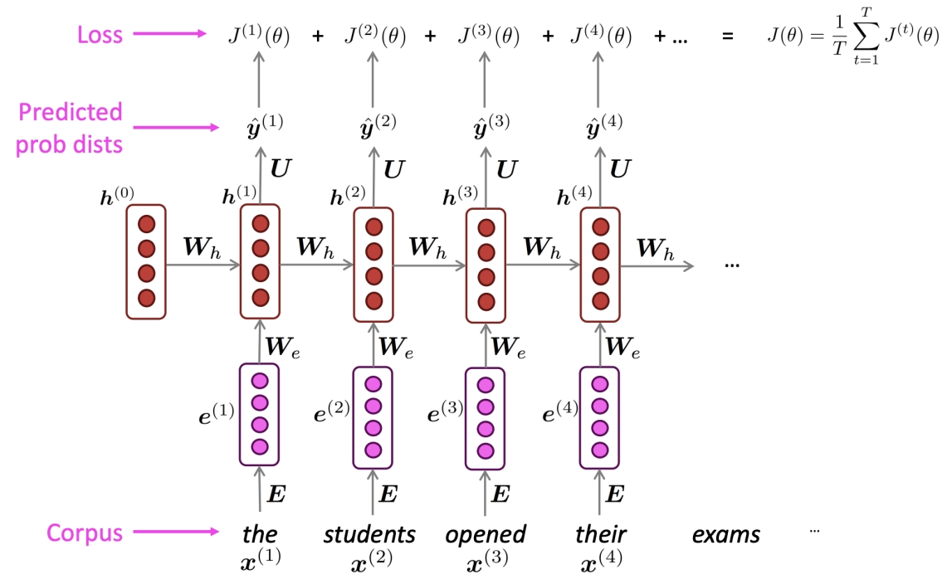

- Corpus: dữ liệu vào:
Mỗi từ trong chuỗi sẽ được biểu diễn dưới dạng một vector nhúng (embedding vector), được biểu diễn bởi các vector e(1),e(2),e(3),e(4)e(1), e(2), e(3), e(4)e(1),e(2),e(3),e(4) được lấy từ ma trận nhúng E.

- Embedding Layer: lớp nhúng:
Mỗi từ trong văn bản được ánh xạ sang một vector có kích thước cố định gọi là word embedding. Đây là các vector e(t), được lấy từ ma trận nhúng E. Các vector này giúp biểu diễn từ với các giá trị số có thể học được qua quá trình huấn luyện.

- Hidden Layer: lớp ẩn:
Lớp ẩn của RNN tại mỗi bước thời gian được ký hiệu là h(t). Mỗi trạng thái ẩn h(t) được tính toán dựa trên vector nhúng e(t) hiện tại và trạng thái ẩn h(t−1) của bước trước đó, thông qua các ma trận trọng số W_{h} ​. Cơ chế hồi quy này giúp RNN nhớ thông tin từ các bước trước và truyền qua các bước thời gian.

- Predicted Probability Distributions: Phân phối xác suất dự đoán:
Tại mỗi bước thời gian, RNN tạo ra một dự đoán y(t), là một phân phối xác suất trên toàn bộ tập từ vựng. Điều này có nghĩa là mô hình sẽ dự đoán xác suất cho từng từ có thể xảy ra tại bước tiếp theo dựa trên ngữ cảnh hiện tại.
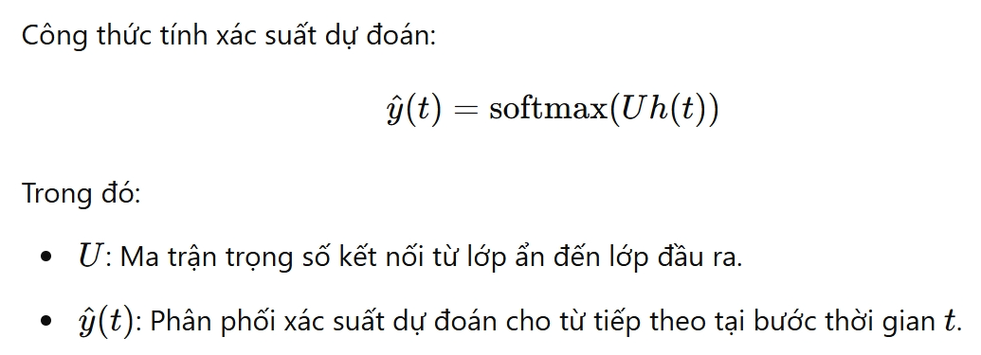

- Loss: Hàm mất mát:
Mỗi bước thời gian t, mô hình RNN sẽ tính một hàm mất mát J(t)(θ), phản ánh mức độ sai lệch giữa dự đoán y(t) và từ thực tế trong chuỗi văn bản tại bước thời gian đó. Tổng hợp các hàm mất mát qua toàn bộ chuỗi sẽ cho ra hàm mất mát tổng J(θ):
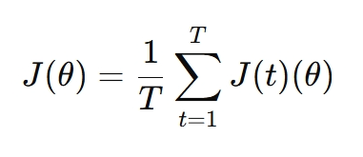
Trong đó T là số bước thời gian trong chuỗi, và θ là các tham số của mô hình cần được học (bao gồm các trọng số W_{e}, W_{h}, U).

Biến thể: LSTM
- LSTM: Long Short-Term Memory: có cấu trúc phức tạp hơn RNN.
- Nó có một cơ chế đặc biệt gồm ba cổng chính (gates) nhằm điều chỉnh luồng thông tin thông qua các bước thời gian. Mỗi đơn vị LSTM bao gồm:
  - Cell state (trạng thái ô): Là nơi lưu trữ thông tin lâu dài, giúp mô hình giữ lại hoặc quên đi thông tin trong một khoảng thời gian dài.
  - Forget gate (cổng quên): Quyết định thông tin nào cần bỏ đi từ cell state.
  - Input gate (cổng nhập): Quyết định thông tin nào cần thêm vào cell state.
  - Output gate (cổng xuất): Quyết định phần nào của cell state sẽ được sử dụng để tạo ra đầu ra.
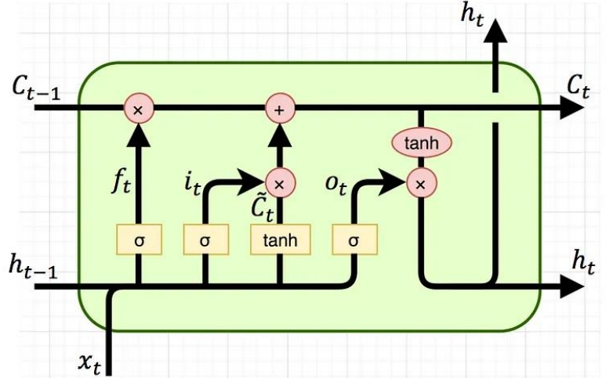

- Ưu điểm:
  - Khắc phục vanishing gradient: Nhờ vào cơ chế cổng và cell state, LSTM có thể ghi nhớ thông tin qua một khoảng thời gian dài, từ đó khắc phục được vấn đề biến mất gradient mà RNN truyền thống gặp phải khi xử lý chuỗi dài.
  - Lưu trữ và cập nhật thông tin hiệu quả: Các cổng trong LSTM giúp quyết định chính xác phần thông tin nào cần giữ lại, cập nhật, hoặc loại bỏ, giúp mô hình trở nên linh hoạt hơn.
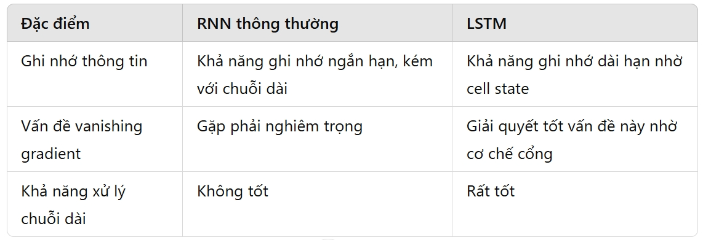

Seq2Seq

Khái niệm, bước hoạt động của Seq2Seq
- Là một kiến trúc mạng nơ-ron được sử dụng rộng rãi trong các bài toán liên quan đến việc biến đổi một chuỗi dữ liệu đầu vào thành một chuỗi đầu ra, với độ dài của chuỗi đầu vào và đầu ra không nhất thiết phải giống nhau.
- Gồm 2 phần chính: Encoder và Decoder
- Các bước hoạt động:
  - Chuỗi đầu vào: Encoder nhận một chuỗi các từ hoặc ký tự.
  - Mã hóa: Encoder chuyển chuỗi đầu vào thành một vector ẩn duy nhất (context vector) có chứa thông tin toàn bộ chuỗi đầu vào.
  - Giải mã: Decoder bắt đầu từ vector ẩn này và tái tạo thành chuỗi đầu ra.

Cơ chế Attention
- Vấn đề: kiến trúc Seq2Seq khi xử lý chuỗi dữ liệu dài, vector ẩn cuối cùng từ Encoder không thể chứa đủ thông tin của toàn bộ chuỗi đầu vào. (nút cổ chai, dữ liệu vào là rất nhiều nhưng lưu lại được trong vector ẩn bị giới hạn)
- Giải pháp: cơ chế Attention Seq2Seq
  - Khi đoán 1 từ tiếp theo trong lúc decoder, không chỉ dựa vào vector ẩn cuối cùng mà sẽ dựa vào cả các vector ẩn ở từng bước trong quá trình encoder.
  - Tính một trọng số cho từng vector ẩn từ Encoder, xác định mức độ quan trọng của từng từ trong câu đầu vào đối với việc sinh ra từ hiện tại của câu đầu ra.
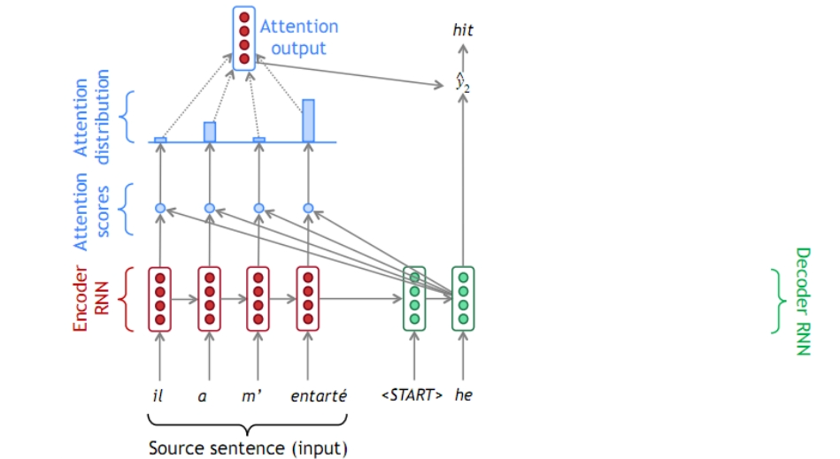

Attention đã cải tiến đáng kể các hệ thống dịch máy và các mô hình xử lý ngôn ngữ tự nhiên khác. Mô hình nổi tiếng nhất sử dụng Attention là Transformer, mà sau này đã trở thành nền tảng cho các mô hình như BERT và GPT.

Transformer
** Động lực xây dựng Transformer:
- RNN xử lý tuần tự từ trái qua phải, 2 chữ cách xa nhau muốn tương tác với nhau sẽ rất khó (tỷ lệ thuận với khoảng cách giữa 2 từ).
- RNN xử lý lần lượt, từ sau muốn xử lý cần chờ các từ phía trước được xử lý xong.
- => cần xây dựng 1 mô hình song song, các bước không phải chờ nhau, các cặp từ có thể tương tác trực tiếp với nhau mà không cần qua các từ trung gian. => Transformer ra đời.

- Transformer là một mô hình mạng nơ-ron học sâu đã làm cách mạng hóa việc xử lý ngôn ngữ tự nhiên (NLP).
- Transformer khác với các mô hình RNN và LSTM ở chỗ không sử dụng cơ chế tuần tự, thay vào đó dựa vào cơ chế Attention để xử lý các chuỗi dữ liệu song song, làm cho việc huấn luyện nhanh hơn và hiệu quả hơn.
- Hai phần chính: Encoder và Decoder. Trong đó:
  - Encoder: Mã hóa chuỗi đầu vào thành một biểu diễn ngữ nghĩa (embedding vector).
  - Decoder: Giải mã biểu diễn ngữ nghĩa thành chuỗi đầu ra mong muốn.
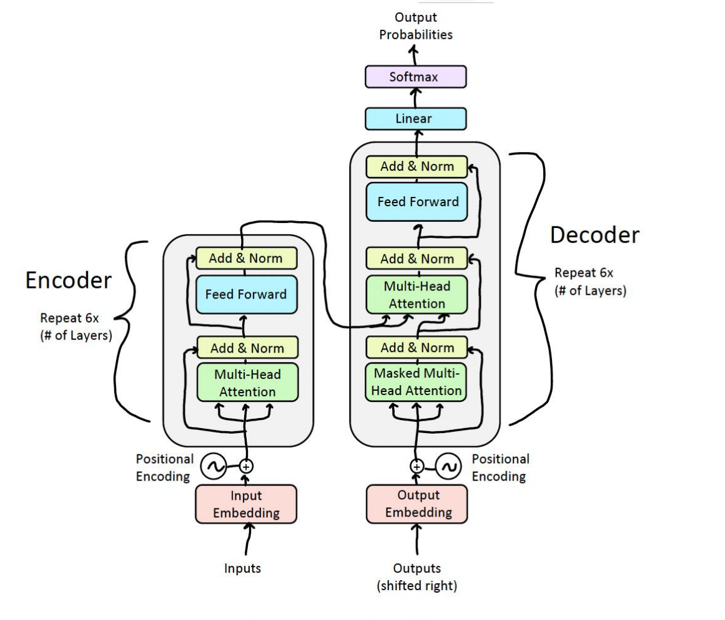

Input Embedding và Positional Encoding:
- Input Embedding: Là bước chuyển đổi các từ (hoặc token) trong chuỗi đầu vào thành các vector biểu diễn số học. Đây là cách mà mô hình hiểu được nội dung của các từ.
- Positional Encoding: Vì Transformer không xử lý dữ liệu theo tuần tự như RNN, thông tin về vị trí của các từ trong câu được thêm vào bằng cách cộng với Positional Encoding. Điều này giúp mô hình biết được vị trí tương đối của các từ trong chuỗi.

Encoder:
- Encoder gồm một chuỗi các lớp (Layer), mỗi lớp có hai thành phần chính: Multi-Head Attention và Feed Forward.
** Multi-Head Attention (Self-Attention):
- Self-Attention là quá trình mà mô hình "chú ý" đến tất cả các từ trong chuỗi đầu vào để tìm ra mối liên hệ giữa chúng. Điều này giúp mô hình hiểu từ nào quan trọng hơn đối với từ hiện tại.
- Multi-Head Attention mở rộng cơ chế attention bằng cách thực hiện nhiều phép tính attention song song (gọi là các "head"). Mỗi head học một khía cạnh ngữ nghĩa khác nhau của câu, giúp mô hình có được nhiều thông tin ngữ cảnh hơn.
** Add & Norm:
- Add: Sau khi thực hiện attention, kết quả sẽ được cộng với đầu vào ban đầu của lớp đó (Residual Connection).
- Normalization (Norm): Sau đó, kết quả sẽ được chuẩn hóa (Layer Normalization). Điều này giúp duy trì tính ổn định của tín hiệu trong mạng, tránh hiện tượng gradient vanishing.
** Feed Forward Neural Network:
- Đây là một mạng nơ-ron truyền thẳng thông thường với hai lớp fully connected. Mục tiêu của nó là học biểu diễn sâu hơn của dữ liệu sau khi áp dụng attention. Nó bao gồm hai lớp dense và một hàm kích hoạt phi tuyến (ReLU).

Decoder:
- Decoder cũng có cấu trúc tương tự như Encoder, nhưng có một số điểm khác biệt. Decoder được sử dụng để giải mã biểu diễn ngữ nghĩa từ Encoder và tạo ra chuỗi đầu ra.
** Masked Multi-Head Attention:
- Masked Multi-Head Attention hoạt động giống như Multi-Head Attention, nhưng nó được điều chỉnh để ngăn mô hình "nhìn" quá xa trong chuỗi đầu ra. Điều này giúp đảm bảo rằng, tại mỗi thời điểm, mô hình chỉ chú ý đến các từ đã xuất hiện trước đó và không dự đoán được từ tiếp theo dựa trên chính từ đó.
** Multi-Head Attention (Encoder-Decoder Attention):
- Lớp attention này là điểm kết nối giữa Encoder và Decoder. Nó cho phép Decoder chú ý đến các từ trong chuỗi đầu vào từ Encoder, giúp mô hình giải mã chính xác hơn. Lớp attention này tính toán trọng số giữa các từ trong chuỗi đầu ra và chuỗi đầu vào.
** Add & Norm và Feed Forward:
- Tương tự như trong Encoder, mỗi lớp attention và feed-forward trong Decoder đều có một bước residual connection (Add) và chuẩn hóa (Normalization) sau đó.

Linear và Softmax:
- Sau khi chuỗi đầu ra được tạo ra từ Decoder, nó sẽ đi qua một lớp Linear để chuyển các vector biểu diễn thành các giá trị xác suất cho từng từ trong từ điển.
- Softmax: Cuối cùng, hàm softmax được sử dụng để chuyển các giá trị này thành xác suất. Mỗi từ trong chuỗi đầu ra được chọn dựa trên xác suất cao nhất từ softmax.

Tóm tắt các bước:
- Encoder mã hóa chuỗi đầu vào thành các vector biểu diễn ngữ nghĩa thông qua các bước Self-Attention và Feed-Forward.
- Decoder giải mã các biểu diễn này để sinh ra chuỗi đầu ra, với sự trợ giúp từ các lớp Masked Multi-Head Attention và Multi-Head Attention giữa Encoder-Decoder.
- Kết quả cuối cùng là xác suất của các từ trong chuỗi đầu ra, được tính toán qua các lớp Linear và Softmax.

Một số lưu ý
** Cách self-attention làm việc:
- Mỗi từ có 3 vài trò: query (từ đi hỏi), key (từ được hỏi), value (thông tin – giá trị - trọng số của từ).
- Tính toán mức độ liên quan giữa query và key (từ đi hỏi so với tất cả từ được hỏi): E
- Chuẩn hóa softmax E (để tổng = 1): A
- Đầu ra sẽ là tổng các tích value với a.
** 3 trick để huấn luyện dễ dàng hơn:
- Trick 1: sử dụng kết nối tắt: bỏ qua các lớp không muốn học -> ngăn chặn mạng lưới quên khi xử lý qua nhiều lớp. bỏ bằng cách đẩy các tham số về 0.
- Trick 2: chuẩn hóa layer: giảm độ biến thiên các tham số bằng cách chuẩn hóa giá trị trung bình bằng 0 và độ lệch chuẩn bằng 1 trong mỗi lớp (layer).
- Trick 3: Scaled Dot Product Attention (tích vô hướng tỷ lệ attention)

** Multi-head self attention: mỗi đầu nhìn bài toán bằng cách khác nhau, sau đó ghép các góc nhìn lại với nhau.

** trong Decoder có cross attention (hay còn gọi là Encoder-Decoder Attention): nhìn sang đỉnh của Encoder: giúp mô hình giải mã chính xác hơn bằng việc tập trung vào các phần quan trọng của chuỗi đầu vào.

Intro

Môn học "LLMs" (Large Language Models) nhằm cung cấp kiến thức nền tảng và chuyên sâu về cách các mô hình ngôn ngữ lớn hoạt động, ứng dụng, và cải tiến chúng trong các lĩnh vực liên quan đến xử lý ngôn ngữ tự nhiên (NLP). Các nội dung chính thường bao gồm:
- Cách xây dựng và triển khai mô hình LLMs.
- Tổng quan về các loại mô hình ngôn ngữ như GPT, BERT, T5.
- Những thách thức hiện tại và cách tối ưu hóa LLMs.
- Ứng dụng của LLMs trong chatbot, dịch thuật, tạo nội dung, và phân tích cảm xúc.
Ngoài ra, môn học còn nhấn mạnh đến khía cạnh đạo đức, hạn chế, và trách nhiệm khi sử dụng các mô hình AI này.

2. NLP và LLMs (Natural Language Processing and Large Language Models)
- NLP (Xử lý ngôn ngữ tự nhiên) là lĩnh vực trong AI chuyên nghiên cứu cách máy tính có thể hiểu, phân tích và tạo ra ngôn ngữ tự nhiên (ngôn ngữ của con người). NLP bao gồm nhiều tác vụ như phân tích cú pháp, dịch máy, nhận diện thực thể, phân tích cảm xúc, và tóm tắt văn bản.
- LLMs là các mô hình ngôn ngữ lớn, một phần quan trọng của NLP, được đào tạo trên lượng dữ liệu khổng lồ để hiểu và tạo ra văn bản giống con người. Các đặc điểm nổi bật của LLMs:
  - Hiệu suất vượt trội trên nhiều tác vụ NLP khác nhau.
  - Khả năng học không giám sát (unsupervised learning) và học chuyển giao (transfer learning).
  - Ví dụ tiêu biểu: GPT-3, GPT-4, BERT, ChatGPT.

3. Mô hình ngôn ngữ (Language Models)
- Định nghĩa: Mô hình ngôn ngữ là hệ thống dự đoán xác suất của chuỗi từ trong một câu, giúp hiểu và tạo ra ngữ cảnh tự nhiên.
- Các loại mô hình ngôn ngữ:
  - Mô hình n-gram: Dựa trên thống kê, sử dụng n từ liên tiếp để dự đoán từ tiếp theo. Hạn chế: không xử lý tốt ngữ cảnh dài.
  - Mô hình dựa trên neural network: Ví dụ như LSTM, GRU, Transformer. Ưu điểm: hiểu ngữ cảnh phức tạp và mối quan hệ dài hạn giữa các từ.
  - Mô hình LLMs hiện đại: Sử dụng kiến trúc Transformer và được đào tạo trên các tập dữ liệu khổng lồ.

4. Tách từ (Word Tokenization)
Tokenization là bước đầu tiên trong NLP, chia văn bản thành các đơn vị nhỏ hơn (tokens) để xử lý dễ dàng hơn.
- Các loại tokenization:
  - Word-level tokenization: Chia văn bản thành từng từ. Ví dụ: “Học LLMs là thú vị” → [“Học”, “LLMs”, “là”, “thú vị”].
  - Subword tokenization: Chia văn bản thành các thành phần nhỏ hơn từ (subwords). Phương pháp này phổ biến trong LLMs. Ví dụ: từ “học tập” → [“học”, “##tập”] trong BERT.
  - Character-level tokenization: Chia văn bản thành từng ký tự. Ví dụ: “học” → [“h”, “ọ”, “c”].
- Ý nghĩa của tokenization:
  - Giảm độ phức tạp trong xử lý văn bản.
  - Tăng khả năng tổng quát hóa của mô hình, đặc biệt là với từ chưa từng xuất hiện trong dữ liệu huấn luyện.

1. Pretraining Architectures (Kiến trúc tiền huấn luyện)
Mục tiêu:
Pretraining được thiết kế để học các biểu diễn ngữ nghĩa từ một lượng dữ liệu lớn, không gắn nhãn, nhằm chuẩn bị mô hình cho các tác vụ NLP cụ thể trong bước fine-tuning.
Các loại kiến trúc phổ biến:
- Autoregressive (AR):
  - Cơ chế: Học cách dự đoán từ tiếp theo dựa trên chuỗi từ trước đó.
  - Mô hình tiêu biểu: GPT, GPT-2, GPT-3.
  - Ứng dụng: Tạo văn bản, trả lời câu hỏi mở, trò chuyện.
  - Ưu điểm: Tốt trong việc tạo văn bản tự nhiên và ngữ cảnh liên tục.
  - Nhược điểm: Không sử dụng được thông tin từ ngữ cảnh phía sau từ cần dự đoán.
- Autoencoding (AE):
  - Cơ chế: Mô hình cố gắng khôi phục từ bị che (masked words) trong một câu dựa trên ngữ cảnh hai chiều.
  - Mô hình tiêu biểu: BERT, RoBERTa.
  - Ứng dụng: Phân loại văn bản, nhận diện thực thể, tóm tắt.
  - Ưu điểm: Hiểu ngữ cảnh hai chiều tốt.
  - Nhược điểm: Không mạnh trong việc tạo văn bản.
- Seq2Seq (Sequence-to-Sequence):
  - Cơ chế: Biến đổi một chuỗi đầu vào thành một chuỗi đầu ra (ví dụ: dịch ngôn ngữ, tóm tắt).
  - Mô hình tiêu biểu: T5, BART.
  - Ứng dụng: Dịch máy, tóm tắt, sinh văn bản.
  - Ưu điểm: Linh hoạt cho nhiều tác vụ NLP.
  - Nhược điểm: Yêu cầu nhiều tài nguyên tính toán hơn so với AR và AE.

2. Next Sentence Prediction (NSP)
Mục tiêu:
NSP được thiết kế để dạy mô hình khả năng hiểu mối quan hệ giữa các câu trong một văn bản, giúp tăng cường ngữ cảnh toàn cục và hiểu logic giữa các câu.
Quy trình:
- Dữ liệu huấn luyện:
  - Lấy một đoạn văn bản từ tập dữ liệu.
  - Chọn hai câu liên tiếp từ đoạn văn đó làm một cặp “IsNext”.
  - Chọn một câu từ đoạn văn khác làm cặp “NotNext”.
  - Đảm bảo tỷ lệ 50-50 giữa “IsNext” và “NotNext”.
- Input:
  - Hai câu (sentence A và sentence B) được nối bằng token đặc biệt [SEP].
  - Thêm token [CLS] ở đầu để biểu diễn toàn bộ câu.
- Output:
  - Một nhãn nhị phân:
    - 1 (IsNext): Câu B là câu tiếp theo của câu A.
    - 0 (NotNext): Câu B không liên quan đến câu A.
- Hàm mất mát:
  - Hàm Cross-Entropy Loss được sử dụng để tối ưu hóa dự đoán nhị phân.
Ứng dụng:
- Tóm tắt văn bản (vì mô hình hiểu mối quan hệ giữa các câu).
- Hỏi đáp (để xác định câu trả lời liên quan đến câu hỏi).
Ưu điểm:
- Giúp mô hình hiểu mối quan hệ giữa các câu, tăng hiệu suất cho các tác vụ ngữ cảnh phức tạp.
Nhược điểm:
- Bị loại bỏ trong các mô hình cải tiến như RoBERTa vì nó không mang lại lợi ích lớn cho mọi tác vụ.

3. BERT (Bidirectional Encoder Representations from Transformers)
Giải quyết bài toán gì?
BERT được thiết kế để:
- Học biểu diễn ngữ cảnh hai chiều, giúp mô hình hiểu toàn bộ ngữ cảnh xung quanh từ cần dự đoán.
- Thực hiện tốt các tác vụ NLP như phân loại văn bản, nhận diện thực thể, hỏi đáp, và phân tích cú pháp.
Input và Output:
- Input:
  - Văn bản được token hóa và thêm các token đặc biệt:
    - [CLS]: Biểu diễn toàn bộ câu, dùng cho các tác vụ phân loại.
    - [SEP]: Ngăn cách giữa hai câu hoặc đoạn.
  - Mỗi token được mã hóa thành embedding bao gồm:
    - Token Embedding: Biểu diễn từng từ hoặc subword.
    - Segment Embedding: Phân biệt các câu trong một đoạn.
    - Position Embedding: Mã hóa thông tin vị trí từ trong câu.
- Output:
  - Vector embedding của từng token (ứng dụng cho các tác vụ dựa trên token, ví dụ: nhận diện thực thể).
  - Vector của [CLS] (ứng dụng cho phân loại văn bản).
Phương pháp huấn luyện:
- Masked Language Model (MLM):
  - Che 15% từ trong chuỗi và yêu cầu mô hình dự đoán các từ này.
  - Ví dụ: “Tôi thích [MASK] sách” → “Tôi thích đọc sách”.
- Next Sentence Prediction (NSP):
  - Dạy mô hình hiểu mối quan hệ giữa các câu (đã trình bày chi tiết ở phần trên).
Ưu điểm và nhược điểm:
- Ưu điểm:
  - Hiểu ngữ cảnh hai chiều tốt.
  - Phù hợp với nhiều tác vụ NLP.
- Nhược điểm:
  - Không thể tạo văn bản tự nhiên tốt.
  - Yêu cầu tài nguyên tính toán lớn khi huấn luyện.

4. T5 (Text-to-Text Transfer Transformer)
Giải quyết bài toán gì?
T5 được thiết kế để hợp nhất mọi tác vụ NLP thành dạng "input-output văn bản". Ví dụ:
- Dịch ngôn ngữ, tóm tắt, trả lời câu hỏi, phân loại.
Input và Output:
- Input:
  - Một chuỗi văn bản được gắn nhãn tác vụ.
  - Ví dụ: “translate English to French: I love you”.
- Output:
  - Chuỗi văn bản kết quả.
  - Ví dụ: “Je t’aime”.
Phương pháp huấn luyện:
- Objective:
  - T5 sử dụng "denoising objective" trong đó một phần của văn bản được làm nhiễu và mô hình phải tái tạo văn bản gốc.
  - Ví dụ:
    - Input: “Tôi thích <extra_id_0> sách”
    - Output: “đọc”.
- Tính năng đặc biệt:
  - Seq2Seq Transformer: Kết hợp encoder và decoder cho các tác vụ chuyển đổi chuỗi.
  - Pretraining với nhiều tác vụ: T5 không chỉ được huấn luyện với MLM mà còn với nhiều tác vụ khác như dịch và tóm tắt.
Ưu điểm và nhược điểm:
- Ưu điểm:
  - Rất linh hoạt, có thể ứng dụng trong hầu hết các tác vụ NLP.
  - Mô hình hóa mọi tác vụ dưới dạng chuyển đổi chuỗi, giúp đơn giản hóa.
- Nhược điểm:
  - Yêu cầu tài nguyên rất lớn để huấn luyện.
  - Hiệu suất phụ thuộc vào cách xây dựng tập dữ liệu huấn luyện.

1. Pretraining Data (Dữ liệu tiền huấn luyện)
Vai trò của dữ liệu tiền huấn luyện
Dữ liệu tiền huấn luyện đóng vai trò trung tâm trong việc xây dựng các mô hình ngôn ngữ lớn (LLMs). Chất lượng, kích thước và đa dạng của dữ liệu quyết định khả năng của mô hình trong việc hiểu ngữ nghĩa, cấu trúc ngôn ngữ và khả năng tổng quát hóa.
Các loại dữ liệu phổ biến
- Văn bản tự nhiên không gắn nhãn
  - Nguồn: Sách, bài báo, Wikipedia, diễn đàn, blog.
  - Mục tiêu: Học cách mô hình hóa ngôn ngữ tự nhiên từ dữ liệu không gắn nhãn.
- Dữ liệu được gắn nhãn (Annotated Data)
  - Nguồn: Bộ dữ liệu như SQuAD, CoNLL, GLUE, v.v.
  - Mục tiêu: Cải thiện hiệu suất trên các tác vụ cụ thể như hỏi đáp, nhận diện thực thể.
- Dữ liệu từ các miền đặc thù (Domain-Specific Data)
  - Ví dụ: Văn bản y khoa, tài liệu pháp lý, mã nguồn phần mềm.
  - Mục tiêu: Tăng cường khả năng xử lý ngôn ngữ trong các lĩnh vực chuyên biệt.
- Dữ liệu đa ngôn ngữ (Multilingual Data)
  - Nguồn: Tài liệu dịch, trang web đa ngôn ngữ như Common Crawl, ParaCrawl.
  - Mục tiêu: Huấn luyện các mô hình đa ngôn ngữ như mBERT, XLM-R.
Tính năng của dữ liệu tốt
- Độ lớn: Tập dữ liệu lớn giúp mô hình học biểu diễn tốt hơn.
- Đa dạng: Bao gồm nhiều lĩnh vực, ngôn ngữ, phong cách viết.
- Chất lượng: Ít lỗi, ngữ pháp chính xác.
- Cân bằng: Đảm bảo không thiên vị (bias) về chủ đề, ngôn ngữ, hoặc quan điểm.
Các bộ dữ liệu nổi bật
- Common Crawl: Bộ dữ liệu lớn từ web, đa dạng về nội dung.
- Wikipedia: Nguồn tài liệu có cấu trúc và thông tin phong phú.
- BooksCorpus: Gồm hàng ngàn cuốn sách, được sử dụng trong huấn luyện BERT.
- OpenWebText: Tập dữ liệu thay thế OpenAI WebText (dùng cho GPT).
Thách thức trong dữ liệu tiền huấn luyện
- Thiên vị (Bias): Dữ liệu có thể chứa các định kiến xã hội, văn hóa, chính trị.
- Dữ liệu rác: Các nguồn như Common Crawl có thể chứa thông tin không chính xác.
- Độ phức tạp trong xử lý: Loại bỏ dữ liệu trùng lặp, không liên quan đòi hỏi công sức lớn.

2. PEFT (Parameter-Efficient Fine-Tuning)
Định nghĩa
Parameter-Efficient Fine-Tuning (PEFT) là các phương pháp tối ưu hóa hiệu quả tham số để tinh chỉnh các mô hình lớn mà không cần cập nhật toàn bộ tham số.
Mục tiêu
- Giảm tài nguyên tính toán và bộ nhớ cần thiết khi tinh chỉnh mô hình lớn.
- Cho phép áp dụng LLMs trong các hệ thống có giới hạn tài nguyên, ví dụ: thiết bị nhúng hoặc hệ thống đám mây nhỏ.
Phương pháp chính
- Adapter Tuning
  - Cách hoạt động: Chèn các module adapter nhỏ vào giữa các tầng của Transformer.
  - Chỉ học các tham số trong adapter, giữ nguyên các tham số chính của mô hình.
  - Ưu điểm:
    - Hiệu quả bộ nhớ cao.
    - Phù hợp với nhiều tác vụ.
  - Nhược điểm:
    - Hiệu suất có thể thấp hơn so với tinh chỉnh toàn bộ mô hình.
- Low-Rank Adaptation (LoRA)
  - Cách hoạt động:
    - Học các ma trận hạng thấp bổ sung (low-rank matrices) thay vì cập nhật ma trận đầy đủ.
  - Ưu điểm:
    - Hiệu quả về bộ nhớ.
    - Dễ áp dụng vào các mô hình lớn.
  - Nhược điểm:
    - Phụ thuộc vào cấu trúc toán học, khó mở rộng với các loại mô hình khác.
- Prompt Tuning
  - Cách hoạt động: Thay vì chỉnh sửa tham số của mô hình, chỉ học một chuỗi prompt (gợi ý) và thêm vào đầu input.
  - Ưu điểm:
    - Giữ nguyên toàn bộ mô hình.
  - Nhược điểm:
    - Hiệu suất không cao với các tác vụ phức tạp.
- BitFit (Bias Tuning)
  - Cách hoạt động: Chỉ cập nhật các tham số bias trong các tầng Transformer.
  - Ưu điểm:
    - Tốc độ nhanh, tiết kiệm bộ nhớ.
  - Nhược điểm:
    - Hạn chế hiệu suất trong các tác vụ đòi hỏi thay đổi ngữ nghĩa phức tạp.
Ứng dụng
- Tinh chỉnh mô hình trên các tác vụ chuyên biệt như y khoa, pháp lý, hoặc đa ngôn ngữ.
- Giảm chi phí triển khai trong môi trường hạn chế tài nguyên.

3. Instruction Fine-Tuning
Định nghĩa
Instruction fine-tuning là quá trình tinh chỉnh mô hình ngôn ngữ lớn (LLMs) để thực hiện tốt các tác vụ dựa trên hướng dẫn cụ thể từ người dùng.
Mục tiêu
- Nâng cao khả năng của mô hình trong việc hiểu và thực hiện các hướng dẫn bằng ngôn ngữ tự nhiên.
- Mở rộng khả năng ứng dụng của mô hình cho các tác vụ mới mà không cần huấn luyện lại từ đầu.
Input và Output
- Input: Một cặp (hướng dẫn, ngữ cảnh hoặc thông tin bổ sung).
  - Ví dụ:
    - Hướng dẫn: “Dịch câu sau sang tiếng Pháp.”
    - Ngữ cảnh: “Tôi thích học ngôn ngữ.”
- Output: Kết quả đáp ứng yêu cầu của hướng dẫn.
  - Ví dụ: “J’aime apprendre des langues.”
Phương pháp huấn luyện
- Tập dữ liệu instruction-tuning
  - Các bộ dữ liệu chứa (hướng dẫn, input, output), ví dụ:
    - FLAN: Tích hợp hàng ngàn tác vụ.
    - InstructGPT Dataset: Bộ dữ liệu huấn luyện của GPT-3.
    - Super-Natural Instructions: Bộ dữ liệu đa dạng với hơn 1600 tác vụ.
- Hàm mục tiêu
  - Hàm mất mát (loss function) tối ưu hóa khả năng sinh output phù hợp với hướng dẫn.
- Phương pháp tối ưu hóa
  - Supervised Fine-Tuning (SFT): Sử dụng dữ liệu có nhãn rõ ràng để tinh chỉnh.
  - Reinforcement Learning with Human Feedback (RLHF): Học từ phản hồi của con người để cải thiện chất lượng.
Ưu điểm và nhược điểm
- Ưu điểm:
  - Tăng cường khả năng xử lý các tác vụ dựa trên hướng dẫn.
  - Dễ áp dụng cho các hệ thống có yêu cầu tương tác với người dùng.
- Nhược điểm:
  - Phụ thuộc vào chất lượng và độ đa dạng của tập dữ liệu.
  - Đòi hỏi công sức lớn trong việc chuẩn bị dữ liệu huấn luyện.
Ứng dụng
- Chatbots có khả năng hiểu hướng dẫn tự nhiên.
- Các hệ thống trợ lý ảo như ChatGPT.
- Dịch vụ API xử lý ngôn ngữ tự nhiên (NLP-as-a-Service).

Prompt Engineering (Kỹ thuật thiết kế Prompt)
1. Định nghĩa
Prompt Engineering là quá trình thiết kế và tối ưu hóa lời nhắc (prompt) để tương tác hiệu quả với mô hình ngôn ngữ lớn (LLMs), nhằm đạt được kết quả tốt nhất cho các tác vụ cụ thể.
- Prompt: Là văn bản được đưa vào mô hình để tạo ra đầu ra mong muốn. Prompt có thể bao gồm:
  - Ngữ cảnh (context).
  - Hướng dẫn rõ ràng.
  - Câu hỏi hoặc nhiệm vụ cần thực hiện.

2. Vai trò của Prompt Engineering
- Cải thiện đầu ra: Một prompt được thiết kế tốt giúp mô hình hiểu đúng ngữ cảnh và yêu cầu, từ đó tạo ra câu trả lời phù hợp hơn.
- Tận dụng khả năng của mô hình: Prompt tốt giúp khai thác tối đa các kỹ năng mà mô hình đã học được trong giai đoạn tiền huấn luyện.
- Giảm nhu cầu fine-tuning: Trong nhiều trường hợp, thiết kế prompt tốt có thể thay thế việc tinh chỉnh mô hình phức tạp.

3. Các thành phần của một Prompt
- Hướng dẫn (Instruction)
  - Cung cấp thông tin rõ ràng về những gì bạn muốn mô hình thực hiện.
  - Ví dụ:
    - "Hãy tóm tắt đoạn văn sau thành 3 câu."
    - "Dịch câu sau sang tiếng Nhật."
- Ngữ cảnh (Context)
  - Cung cấp thông tin nền tảng để mô hình hiểu nhiệm vụ.
  - Ví dụ: Nếu bạn yêu cầu viết một bài luận, bạn có thể cung cấp các gợi ý về chủ đề hoặc cấu trúc.
- Ví dụ (Examples)
  - Thêm ví dụ minh họa cách thực hiện nhiệm vụ trong prompt.
  - Ví dụ:
less
Sao chép mã
Hãy phân loại các câu sau là tích cực, tiêu cực hoặc trung lập:
1. Tôi yêu công việc của mình. → Tích cực
2. Tôi ghét thời tiết hôm nay. → Tiêu cực
3. Đó là một ngày bình thường. → Trung lập
Câu: "Tôi rất vui khi gặp bạn." →
- Câu hỏi/Nhiệm vụ cụ thể
  - Đặt câu hỏi hoặc yêu cầu cụ thể mà bạn muốn mô hình trả lời.

4. Các kỹ thuật trong Prompt Engineering
- Zero-Shot Prompting
  - Mô tả: Yêu cầu mô hình thực hiện nhiệm vụ mà không cung cấp ví dụ nào.
  - Ưu điểm:
    - Nhanh, không cần chuẩn bị dữ liệu.
  - Nhược điểm:
    - Hiệu suất có thể thấp nếu mô hình không hiểu rõ nhiệm vụ.
  - Ví dụ:
css
Sao chép mã
Viết một bài luận về tác động của biến đổi khí hậu.
- One-Shot Prompting
  - Mô tả: Cung cấp một ví dụ duy nhất về cách thực hiện nhiệm vụ.
  - Ưu điểm:
    - Cải thiện so với Zero-Shot.
  - Nhược điểm:
    - Hiệu quả phụ thuộc vào chất lượng của ví dụ.
  - Ví dụ:
r
Sao chép mã
Phân loại câu là tích cực, tiêu cực hoặc trung lập.
Ví dụ: Tôi yêu công việc của mình. → Tích cực
Câu: "Tôi ghét thời tiết hôm nay." →
- Few-Shot Prompting
  - Mô tả: Cung cấp nhiều ví dụ trong prompt để giúp mô hình hiểu nhiệm vụ tốt hơn.
  - Ưu điểm:
    - Cải thiện hiệu suất đáng kể, đặc biệt với các tác vụ phức tạp.
  - Nhược điểm:
    - Giới hạn độ dài prompt do khả năng xử lý chuỗi của mô hình.
  - Ví dụ:
less
Sao chép mã
Phân loại câu là tích cực, tiêu cực hoặc trung lập.
1. Tôi yêu công việc của mình. → Tích cực
2. Tôi ghét thời tiết hôm nay. → Tiêu cực
3. Đó là một ngày bình thường. → Trung lập
Câu: "Tôi cảm thấy hơi buồn vì mưa." →
- Chain-of-Thought (CoT) Prompting
  - Mô tả: Hướng dẫn mô hình suy nghĩ theo từng bước trước khi đưa ra câu trả lời.
  - Ưu điểm:
    - Cải thiện hiệu suất với các tác vụ đòi hỏi lập luận logic hoặc toán học.
  - Ví dụ:
less
Sao chép mã
Nếu John có 3 quả táo và anh ấy mua thêm 2 quả táo, tổng cộng anh ấy có bao nhiêu quả táo?
Hãy suy nghĩ từng bước trước khi trả lời:
- Đầu tiên, John có 3 quả táo.
- Sau đó, anh ấy mua thêm 2 quả táo.
- Tổng cộng, John có 3 + 2 = 5 quả táo.
Trả lời: 5.
- Instruction Fine-Tuned Prompting
  - Mô tả: Sử dụng mô hình đã được tinh chỉnh để thực hiện tốt hơn các hướng dẫn.
  - Ví dụ:
css
Sao chép mã
Hãy viết một email chuyên nghiệp để xin việc.

5. Mẹo thiết kế Prompt hiệu quả
- Rõ ràng và cụ thể
  - Tránh sử dụng ngôn ngữ mơ hồ.
  - Ví dụ: Thay vì "Viết một bài báo", hãy dùng "Viết một bài báo 500 từ về tác động của trí tuệ nhân tạo đối với giáo dục."
- Ngữ cảnh đầy đủ
  - Cung cấp thông tin nền nếu cần thiết.
- Sử dụng các ví dụ minh họa
  - Đặc biệt quan trọng với các tác vụ phức tạp hoặc không phổ biến.
- Thử nghiệm và tinh chỉnh
  - Thử nhiều cách viết khác nhau để tìm prompt tối ưu.
- Tận dụng Chain-of-Thought
  - Khuyến khích mô hình suy nghĩ từng bước nếu tác vụ yêu cầu logic.

6. Ứng dụng của Prompt Engineering
- Chatbots
  - Tăng khả năng tương tác tự nhiên của chatbot.
  - Ví dụ: ChatGPT.
- Hệ thống hỏi đáp
  - Cải thiện độ chính xác và hữu ích của câu trả lời.
- Tóm tắt văn bản
  - Sử dụng prompt để tạo bản tóm tắt chi tiết hoặc ngắn gọn.
- Dịch máy
  - Hướng dẫn mô hình dịch chính xác hơn bằng cách thêm ngữ cảnh.
- Lập trình tự động
  - Viết code hoặc giải thích mã nguồn với prompt phù hợp.

7. Hạn chế của Prompt Engineering
- Độ nhạy cảm của mô hình
  - Một thay đổi nhỏ trong prompt có thể dẫn đến sự thay đổi lớn về đầu ra.
- Giới hạn độ dài
  - Mô hình thường bị giới hạn trong việc xử lý prompt và đầu ra có độ dài lớn.
- Khả năng hiểu hạn chế
  - Mô hình có thể không luôn hiểu chính xác các yêu cầu phức tạp hoặc mơ hồ.
- Thiên vị (Bias)
  - Prompt có thể vô tình khuếch đại các thiên vị trong mô hình.

Aligning with Human Preferences
1. Định nghĩa
Aligning with Human Preferences là quá trình tinh chỉnh và hướng dẫn mô hình ngôn ngữ lớn (LLMs) sao cho chúng hoạt động phù hợp với giá trị, mong muốn, và kỳ vọng của con người. Điều này nhằm mục đích giảm thiểu hành vi không mong muốn, cải thiện khả năng đáp ứng nhu cầu người dùng và tăng tính an toàn, đạo đức trong các ứng dụng trí tuệ nhân tạo.

2. Mục tiêu chính của việc align với con người
- An toàn (Safety)
  - Đảm bảo mô hình không cung cấp nội dung nguy hiểm, sai lệch hoặc độc hại.
- Khả năng hữu ích (Usefulness)
  - Tối ưu hóa mô hình để đáp ứng các tác vụ thực tế và mang lại giá trị cao cho người dùng.
- Tránh thiên vị (Bias Mitigation)
  - Giảm thiểu khuynh hướng không mong muốn trong đầu ra.
- Tính minh bạch (Transparency)
  - Giải thích rõ ràng cách thức mô hình đưa ra các quyết định.

3. Các phương pháp Aligning với sở thích của con người
A. Reinforcement Learning from Human Feedback (RLHF)
- Mô tả:
RLHF là kỹ thuật phổ biến để điều chỉnh mô hình theo sở thích của con người bằng cách sử dụng dữ liệu phản hồi trực tiếp từ người dùng hoặc đánh giá của con người.
- Quy trình:
  - Huấn luyện mô hình ban đầu:
    - Sử dụng dữ liệu lớn không có sự can thiệp từ con người (ví dụ: giai đoạn tiền huấn luyện).
  - Tạo bộ dữ liệu phản hồi:
    - Con người đánh giá hoặc xếp hạng các đầu ra của mô hình.
    - Ví dụ: "Đầu ra nào là phù hợp nhất?"
  - Huấn luyện mô hình thưởng (Reward Model):
    - Học cách dự đoán mức độ ưa thích của người dùng từ các đánh giá.
  - Cập nhật mô hình chính bằng RL:
    - Tối ưu hóa để tạo ra các đầu ra nhận được điểm cao từ mô hình thưởng.
- Ưu điểm:
  - Dễ dàng điều chỉnh theo các tiêu chí cụ thể.
  - Khai thác tốt phản hồi trực tiếp từ người dùng.
- Nhược điểm:
  - Quá trình tốn thời gian và đòi hỏi nhiều nguồn lực.
  - Đôi khi mô hình thưởng học phải tín hiệu nhiễu (noise).

B. Instruction Fine-Tuning
- Mô tả:
Tinh chỉnh mô hình bằng cách sử dụng các dữ liệu hướng dẫn rõ ràng và chi tiết từ con người.
- Ví dụ:
  - Dữ liệu được thiết kế với các nhiệm vụ cụ thể, chẳng hạn:
    - Input: "Tóm tắt bài báo sau."
    - Output: "Bản tóm tắt ngắn gọn gồm 3 câu."
- Điểm mạnh:
  - Nâng cao khả năng tuân thủ hướng dẫn của mô hình.
  - Thích hợp cho nhiều tác vụ.
- Điểm yếu:
  - Hiệu suất phụ thuộc vào chất lượng dữ liệu.
  - Yêu cầu lượng lớn dữ liệu được tạo thủ công.

C. Preference Modeling (Mô hình hóa sở thích)
- Mô tả:
Xây dựng các mô hình dự đoán sở thích của con người dựa trên hành vi và phản hồi.
- Ứng dụng:
  - Tự động hóa việc đánh giá đầu ra dựa trên các quy tắc hoặc giá trị của con người.

D. Constitutional AI
- Mô tả:
Một phương pháp thay thế RLHF, trong đó mô hình được hướng dẫn bởi các nguyên tắc đạo đức và logic được thiết lập trước thay vì phản hồi trực tiếp từ con người.
- Ưu điểm:
  - Giảm sự phụ thuộc vào phản hồi thủ công.
  - Dễ dàng duy trì các tiêu chuẩn đạo đức và an toàn.
- Ví dụ:
  - Xây dựng bộ quy tắc (hiến pháp) như "Không tạo ra nội dung độc hại" và "Ưu tiên tính hữu ích."

4. Dữ liệu và nguồn lực cần thiết
- Dữ liệu phản hồi của con người
  - Được thu thập từ các khảo sát, thử nghiệm hoặc đánh giá trực tiếp.
  - Chất lượng dữ liệu rất quan trọng.
- Mô hình thưởng (Reward Models)
  - Dựa trên phản hồi con người để xếp hạng đầu ra.
- Hệ thống đánh giá tự động
  - Tự động phát hiện các hành vi không mong muốn.

5. Thách thức trong Aligning với sở thích con người
- Đa dạng về sở thích
  - Con người không phải lúc nào cũng đồng ý với nhau về kết quả tốt nhất.
- Thiên vị (Bias)
  - Phản hồi hoặc đánh giá của con người có thể mang theo thiên kiến.
- Hiệu ứng ngược
  - Việc tối ưu hóa quá mức theo phản hồi của con người có thể khiến mô hình mất khả năng tổng quát.
- Tài nguyên tốn kém
  - Thu thập và xử lý dữ liệu phản hồi đòi hỏi nhiều nguồn lực.

6. Ứng dụng thực tiễn
- Chatbots và trợ lý ảo
  - Ví dụ: OpenAI điều chỉnh ChatGPT để đáp ứng nhu cầu của người dùng một cách an toàn và hữu ích.
- Lọc nội dung độc hại
  - LLMs được tinh chỉnh để tránh tạo ra nội dung gây hại hoặc xúc phạm.
- Tối ưu hóa trải nghiệm người dùng
  - Các hệ thống gợi ý và tìm kiếm được cải thiện để phục vụ người dùng tốt hơn.
- Giáo dục và y tế
  - Hỗ trợ người học hoặc cung cấp lời khuyên y tế phù hợp.

7. Tương lai của Aligning with Human Preferences
- Tự động hóa đánh giá phản hồi
  - Phát triển hệ thống tự động hóa để giảm sự phụ thuộc vào đánh giá thủ công.
- Cá nhân hóa (Personalization)
  - Điều chỉnh mô hình phù hợp với từng cá nhân, nhóm người dùng cụ thể.
- Kết hợp nhiều quan điểm
  - Cân nhắc các giá trị đa dạng từ các nền văn hóa, bối cảnh khác nhau.

LLM for Retrieval-Augmented Generation (RAG)
1. Định nghĩa
Retrieval-Augmented Generation (RAG) là một phương pháp kết hợp sức mạnh của các Mô hình Ngôn ngữ Lớn (LLMs) với khả năng truy xuất thông tin từ các nguồn bên ngoài. Mục tiêu của RAG là giải quyết các hạn chế của LLMs, chẳng hạn như:
- Bộ nhớ giới hạn (chỉ dựa vào dữ liệu huấn luyện).
- Khả năng trả lời thiếu chính xác khi thiếu ngữ cảnh hoặc thông tin mới.
RAG cải thiện hiệu quả và độ chính xác của mô hình bằng cách truy xuất thông tin liên quan từ một kho dữ liệu (knowledge base) để hỗ trợ quá trình sinh (generation).

2. Thành phần của RAG
A. Mô hình Truy xuất (Retriever)
- Chức năng
  - Truy xuất các tài liệu hoặc đoạn văn bản liên quan từ một tập hợp dữ liệu lớn dựa trên câu truy vấn đầu vào.
- Công nghệ phổ biến
  - Dense Retrieval: Sử dụng các biểu diễn nhúng (embeddings) để tìm kiếm thông tin gần đúng dựa trên khoảng cách trong không gian nhúng.
    - Ví dụ: FAISS (Facebook AI Similarity Search), DPR (Dense Passage Retrieval).
  - Sparse Retrieval: Truy xuất dựa trên các phương pháp truyền thống như BM25 hoặc TF-IDF.
- Pipeline hoạt động
  - Nhận câu truy vấn đầu vào.
  - Tính toán sự tương đồng giữa truy vấn và các tài liệu trong kho dữ liệu.
  - Trả về danh sách tài liệu phù hợp nhất.

B. Mô hình Tạo Sinh (Generator)
- Chức năng
  - Sử dụng thông tin truy xuất được từ Retriever để tạo ra câu trả lời hoàn chỉnh hoặc thực hiện các tác vụ khác như tóm tắt, dịch thuật.
- LLM phổ biến
  - GPT (GPT-3, GPT-4).
  - T5 (Text-to-Text Transfer Transformer).
  - BART (Bidirectional and Auto-Regressive Transformers).
- Cách hoạt động
  - Nhận thông tin đầu vào từ người dùng và tài liệu được truy xuất.
  - Sử dụng sức mạnh của LLM để tổng hợp thông tin và tạo ra câu trả lời tự nhiên.

C. Kho dữ liệu (Knowledge Base)
- Chức năng
  - Lưu trữ thông tin cần thiết mà mô hình có thể truy xuất trong thời gian thực.
- Loại dữ liệu
  - Cấu trúc: Dữ liệu dạng bảng, cơ sở dữ liệu quan hệ.
  - Phi cấu trúc: Văn bản, tài liệu PDF, website.
  - Semi-structured: Dữ liệu JSON, XML.
- Yêu cầu kỹ thuật
  - Phải có khả năng lưu trữ và truy xuất hiệu quả với dung lượng lớn.
  - Ví dụ: Elasticsearch, Weaviate, Pinecone.

3. Quy trình hoạt động của RAG
- Nhận truy vấn từ người dùng:
  - Người dùng nhập câu hỏi hoặc tác vụ cần giải quyết.
- Truy xuất thông tin:
  - Retriever tìm kiếm các tài liệu liên quan từ kho dữ liệu dựa trên truy vấn.
- Tạo đầu ra:
  - Generator sử dụng thông tin truy xuất để tạo ra câu trả lời hoặc thực hiện tác vụ.
- Đưa ra kết quả:
  - Đầu ra được trả lại cho người dùng.

4. Ví dụ minh họa RAG
Ví dụ 1: Hệ thống hỏi đáp
- Truy vấn người dùng: "Hãy giải thích ý nghĩa của đạo luật HIPAA."
- Quy trình:
  - Retriever tìm tài liệu liên quan đến HIPAA từ kho dữ liệu pháp lý.
  - Generator sử dụng các tài liệu được truy xuất để tạo câu trả lời như:
    - "Đạo luật HIPAA (Health Insurance Portability and Accountability Act) là luật bảo vệ quyền riêng tư trong chăm sóc sức khỏe, đảm bảo bảo mật thông tin y tế của cá nhân."
Ví dụ 2: Trợ lý cá nhân
- Truy vấn người dùng: "Lên kế hoạch du lịch cho tôi tại Paris trong 3 ngày."
- Quy trình:
  - Retriever truy xuất các thông tin về địa điểm du lịch, nhà hàng, khách sạn tại Paris.
  - Generator tạo ra một lịch trình chi tiết dựa trên các tài liệu này.

5. Ưu điểm của RAG
- Cập nhật thông tin theo thời gian thực
  - Bằng cách truy xuất dữ liệu từ kho dữ liệu cập nhật, RAG khắc phục hạn chế của LLM khi không thể học thông tin mới sau quá trình huấn luyện.
- Hiệu quả xử lý thông tin phức tạp
  - RAG tận dụng thông tin chi tiết từ các nguồn truy xuất để tăng độ chính xác và chi tiết cho đầu ra.
- Khả năng mở rộng
  - Có thể tích hợp với các loại dữ liệu khác nhau (văn bản, hình ảnh, video).
- Giảm yêu cầu về kích thước mô hình
  - Mô hình không cần ghi nhớ toàn bộ dữ liệu huấn luyện mà chỉ cần truy xuất dữ liệu khi cần.

6. Hạn chế của RAG
- Chất lượng Retriever
  - Nếu Retriever không tìm thấy thông tin chính xác, Generator sẽ tạo ra đầu ra sai lệch.
- Tốc độ
  - Quá trình truy xuất và tạo đầu ra có thể chậm hơn so với mô hình thuần túy không sử dụng RAG.
- Quản lý kho dữ liệu
  - Cần đảm bảo kho dữ liệu được cập nhật liên tục và tổ chức tốt.
- Độ phức tạp
  - Việc xây dựng và triển khai hệ thống RAG phức tạp hơn so với các phương pháp truyền thống.

7. Ứng dụng thực tế của RAG
- Hỏi đáp thông minh (Intelligent Q&A Systems)
  - Tìm kiếm tài liệu học thuật, pháp lý.
  - Chatbots thông minh hỗ trợ khách hàng.
- Hệ thống hỗ trợ y khoa
  - Truy xuất thông tin y tế để hỗ trợ bác sĩ hoặc bệnh nhân.
- Công cụ nghiên cứu
  - Tóm tắt hoặc tổng hợp thông tin từ nhiều nguồn.
- Giáo dục và đào tạo
  - Hỗ trợ sinh viên bằng cách cung cấp câu trả lời từ tài liệu giảng dạy.

8. Các cải tiến nâng cao trong RAG
- Hybrid Retrieval Models
  - Kết hợp giữa dense và sparse retrieval để tăng độ chính xác.
- Active Learning
  - Liên tục thu thập phản hồi từ người dùng để cải thiện khả năng truy xuất và tạo sinh.
- Adaptive Knowledge Bases
  - Tự động cập nhật kho dữ liệu theo thời gian.
- Multimodal RAG
  - Hỗ trợ truy xuất và xử lý thông tin từ nhiều loại dữ liệu như hình ảnh, âm thanh.

9. So sánh RAG với các phương pháp truyền thống
Tiêu chí | RAG | LLM truyền thống
Cập nhật thông tin | Theo thời gian thực | Bị giới hạn bởi dữ liệu huấn luyện
Hiệu suất | Cao với dữ liệu phức tạp | Hạn chế khi thiếu ngữ cảnh
Tốc độ | Chậm hơn do cần truy xuất dữ liệu | Nhanh hơn nhưng ít chính xác hơn

10. Tương lai của RAG
- Tăng khả năng cá nhân hóa
  - Hệ thống RAG sẽ dựa trên sở thích và hành vi của từng người dùng để tạo ra đầu ra phù hợp hơn.
- Ứng dụng AI tổng quát hơn
  - Mở rộng ra các lĩnh vực như sáng tạo nội dung, y tế, luật pháp, và giáo dục.
- Cải thiện tốc độ và độ chính xác
  - Sử dụng các thuật toán tối ưu hơn cho cả Retriever và Generator.

